Chillorios

Presentación de empresa

Integrantes:

Erika Lizbeth Gómez Ramos

Antonio Caro Guerrero

Adriana Gpe. Morales Mendoza

Eduardo Enríquez Santos

Instituto Tecnológico de Cd. Guzmán

Fundamentos de ingeniería de Software

Ing. Sistemas Computacionales

Mtra.: Areli Pérez Aparicio

Quinto semestre grupo A

**Nombre de la empresa:**

Chillorios

**Logotipo:**



**Slogan:**

*“Renovando el aprendizaje en diversión”.*

**Meta:**

Demostrar que lo aburrido puede ser divertido a través de nuestras creaciones.

**Visión:**

Convertirnos en una empresa líder en el desarrollo de videojuegos y entretenimiento digital.

**Misión:**

Nuestra misión como empresa es crear videojuegos que muestren una solución sencilla a los problemas de la vida cotidiana.

**Organigrama:**

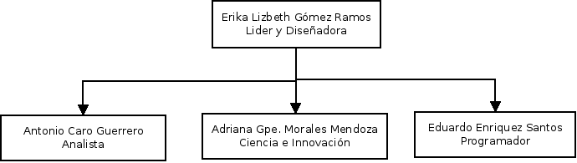

**Problema a resolver:**

Con el desarrollo de “CheMixer” se planea resolver la problemática que tienen los alumnos a nivel secundaria para poder entender las composiciones químicas, de una forma divertida se propone la creación de materiales complejos a partir de elementos químicos, es así que por medio de un videojuego podemos hacer que el aprendizaje sea dinámico y divertido.